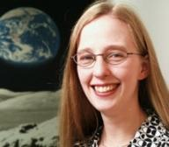
伊丽莎白·哈里斯（Elizabeth Snoke Harris）：伊丽莎白是一位从事了12年科学教育工作的物理教师。目前，她还是北卡州立大学“科学之家”（The Science House）的合作者之一。除了教学工作之外，伊丽莎白也创作了一系列颇有影响力的儿童科普读物，包括《疯狂科学家笔记》（The Mad Scientist's Notebook）、《拯救地球的科学实验》（Save the Earth Science Experiment）等。

